Laporan Proyek Akhir — Enterprise Application Integration
Integrasi Sistem Retail: POS + Inventory + Accounting

1. Gaya Integrasi yang Dipilih & Alasannya
Solusi menggabungkan dua gaya integrasi. Pertama, API-led integration (sinkron) melalui sebuah API Gateway sebagai pintu masuk tunggal untuk klien eksternal menuju ketiga sistem. Kedua, dan yang menjadi inti alur bisnis, Messaging / Message Broker (asinkron) menggunakan RabbitMQ untuk menyebarkan event bisnis antar sistem.
Alasan pemilihan messaging asinkron untuk alur utama: sebuah transaksi penjualan harus memengaruhi Inventory dan Accounting, namun kedua sistem tersebut tidak perlu tahu satu sama lain dan tidak boleh saling memblokir. Dengan publish-subscribe, POS cukup menerbitkan satu event; bila salah satu konsumen sedang lambat atau mati, pesan tetap tersimpan di antrian (durable) dan diproses saat sistem pulih. Ini memberi loose coupling dan ketahanan yang tidak diberikan oleh pemanggilan REST langsung antar sistem.
API-led dipertahankan untuk operasi sinkron sederhana (membaca stok, membaca jurnal, mencatat penjualan) sehingga penilai dapat mengamati keadaan tiap sistem melalui satu endpoint.

2. Arsitektur Integrasi
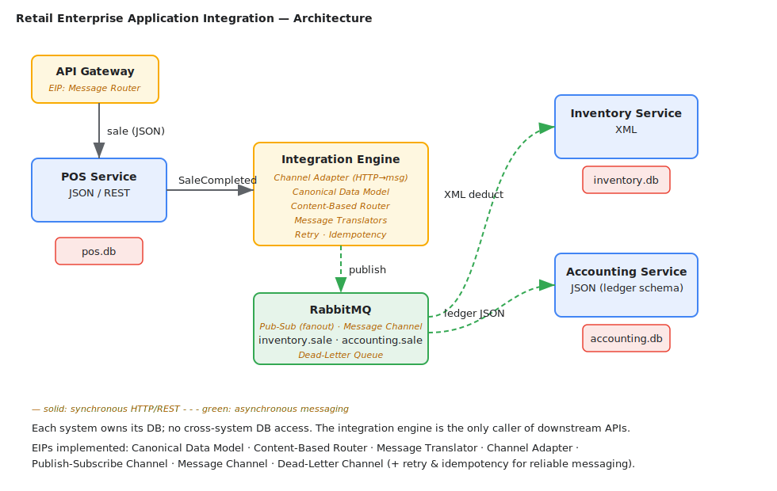
Tiga sistem enterprise mandiri (POS, Inventory, Accounting) masing-masing memiliki database sendiri (SQLite terpisah). Tidak ada sistem yang mengakses database sistem lain; seluruh pertukaran data melewati lapisan integrasi. Integration Engine adalah satu-satunya komponen yang memanggil API sistem hilir.

Heterogenitas data
Sistem | Peran | Format native | Database
POS | Mencatat penjualan | JSON / REST | pos.db
Inventory | Stok gudang | XML | inventory.db
Accounting | Buku besar | JSON (skema debit/credit/account_code) | accounting.db

Minimal dua sistem memakai teknologi/format berbeda: POS memakai JSON sedangkan Inventory memakai XML; Accounting memakai JSON tetapi dengan skema field yang sama sekali berbeda (account_code, debit, credit, memo), sehingga membutuhkan mapping skema, bukan sekadar konversi format.

3. Pola EIP yang Diterapkan + Justifikasi
Pola EIP | Lokasi | Justifikasi
Canonical Data Model | Integration Engine (to_canonical) | Format internal tunggal sehingga penambahan sistem baru tidak memaksa perubahan pada sistem lain.
Content-Based Router | Consumer (cek event_type) | Hanya event SaleCompleted yang dirutekan ke handler; event lain di-ack tanpa aksi.
Message Translator | canonical_to_inventory_xml / _accounting_json | Menerjemahkan model kanonik ke XML (Inventory) dan ke JSON ledger (Accounting).
Channel Adapter / Endpoint | Endpoint /events/sale | Menjembatani protokol HTTP dari POS ke dunia messaging.
Publish-Subscribe Channel | RabbitMQ fanout exchange | Satu event diterima banyak konsumen secara independen.
Dead-Letter Channel | DLX + queue integration.dead | Pesan yang gagal setelah retry dialihkan, bukan hilang.

Total enam pola diterapkan, melampaui syarat minimal tiga pola.

4. Mapping / Transformasi Data
Satu penjualan mengalir melalui tiga representasi. Event POS (JSON) dengan field sku, qty, unit_price, total dinormalkan menjadi model kanonik (product.sku, quantity, monetary.total, correlation_id). Dari kanonik, Translator menghasilkan dua bentuk berbeda:
- Ke Inventory: dokumen XML <StockDeduction> berisi Sku, Quantity, dan CorrelationId.
- Ke Accounting: JSON ledger berisi account_code=4000-Revenue, credit=total penjualan, debit=0, memo, dan correlation_id.
correlation_id dibawa di seluruh rantai dan digunakan sebagai kunci idempotensi pada Inventory dan Accounting, sehingga pesan duplikat tidak menggandakan pengurangan stok atau entri jurnal.

5. Reliable Messaging (Nilai Plus)
- Retry: pengiriman ke sistem hilir dicoba ulang dengan backoff sebelum menyerah.
- Dead-letter queue: setelah retry gagal, pesan di-nack tanpa requeue dan masuk ke antrian integration.dead untuk inspeksi.
- Idempotency: correlation_id dicatat di tiap sistem hilir; replay event yang sama dijawab 'duplicate-ignored'.
- Persistensi: exchange/queue durable, pesan persistent, dan volume Docker menjaga data broker bertahan saat restart.

6. Pembagian Tugas
Anggota | Tanggung Jawab
Anggota A | Sistem POS & Accounting, skema database, demo end-to-end.
Anggota B | Integration Engine: canonical model, router, translator, broker I/O.
Anggota C | Inventory (XML), API Gateway, containerization & docker-compose, dokumentasi.
(Sesuaikan dengan komposisi kelompok Anda.)

7. Kendala & Solusi
- Kendala: dua sistem memakai format berbeda (JSON vs XML). Solusi: Canonical Data Model + Message Translator memisahkan format dari logika.
- Kendala: konsumen bisa menerima pesan ganda saat reconnect. Solusi: idempotensi berbasis correlation_id di tiap sistem hilir.
- Kendala: broker belum siap saat engine start. Solusi: retry koneksi dengan jeda, dan depends_on dengan healthcheck pada compose.
- Kendala: menghindari coupling langsung antar database. Solusi: setiap sistem hanya membuka API; hanya Integration Engine yang memanggil API hilir.

